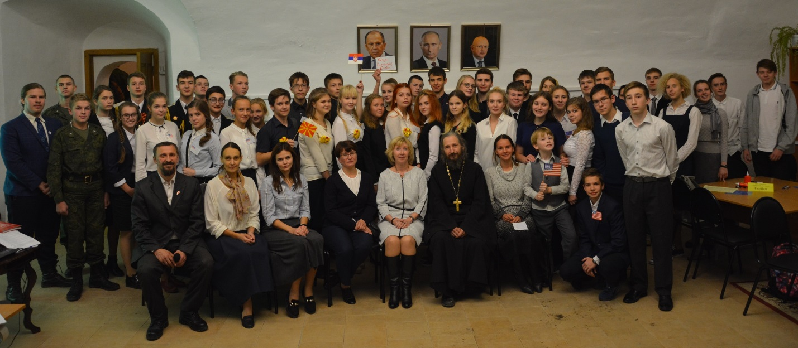Дипломатическая игра
26.10.2018 в Даниловском монастыре проходила историко-дипломатическая игра «Международные отношения стран Балканского полуострова: взгляд через века». Игра прошла в дружеской атмосфере. Команда православной гимназии рассмотрела балканский вопрос со стороны США. Также командой был предложен план объединения балканских стран в новейший инновационный балканский союз (ИНБС).
Ключевые роли посольской миссии США достались ученикам десятого класса. Послом стала Корчагина Анна. Дипломатом по вопросам культуры - Макиенко Анна, военным атташе - Николай Лазарев.
Во время игры была проведена церемония вручения верительных грамот Президенту РФ. Представители команд читали иностранную прессу на английском языке, задавали вопросы и отвечали на них. Во время чайной церемонии дипломаты разных стран имели возможность пообщаться неформально. В дипломатических кулуарах именно такие моменты решают важные вопросы.
По окончанию игры, жюри, состоящее из старшего преподавателя Дипломатической академии Юферевой Г.Б., студентов второго курса Дипломатической академии, отца Евгения (Ефремова), высказало свое мнение о каждой команде. Также были названы три лучших игрока Корчагина Анна (православная гимназия), Гладков Даниил (гимназия №7) и кадет из Кадетской школы-интерната № 11.
